**TRƯỜNG ĐẠI HỌC SƯ PHẠM KỸ THUẬT TP. HỒ CHÍ MINH**

**KHOA ĐÀO TẠO CHẤT LƯỢNG CAO**

**NGÀNH CÔNG NGHỆ THÔNG TIN**

_______________



**TIỂU LUẬN CHUYÊN NGÀNH**

Đề tài:

**QUẢN LÝ CỬA HÀNG NỘI THẤT**

|  |  |  |
| --- | --- | --- |
| **Giảng viên hướng dẫn:** | TS Lê Văn Vinh |  |
|  |  |  |
| **Thành viên:** | Nguyễn Thị Cẩm Thu | 15110137 |
|  | Nguyễn Thái Học | 15110052 |

**Tp. Hồ Chí Minh, tháng 09 năm 2018**

**NHẬN XÉT CỦA GIẢNG VIÊN:**

**MỤC LỤC**

I. KHẢO SÁT HIỆN TRẠNG 5

1.1. Hiện trạng tổ chức 5

1.2. Hiện trạng nghiệp vụ 6

1.3. Mô tả chi tiết chức năng nghiệp vụ 6

1.4. Biểu mẫu 9

II. XÁC ĐỊNH YÊU CẦU 16

2.1. Yêu cầu chức năng 16

2.1.1. Các yêu cầu chức năng nghiệp vụ của phần mềm 16

2.1.2. Các yêu cầu chức năng hệ thống 18

2.2. Các yêu cầu phi chức năng 19

2.2.1. Yêu cầu tiến hóa 19

2.2.2. Yêu cầu hiệu quả 19

2.2.3. Yêu cầu tiện dụng 20

III. MÔ HÌNH HÓA YÊU CẦU (USECASE) 22

3.1. Usecase 22

3.1.1. Quản lý cửa hàng nội thất 22

3.1.2. Quản lý đơn hàng nhập kho (UC01) 23

3.1.3. Quản lý đơn hàng xuất kho (UC02) 24

3.1.4. Quản lý sản phẩm trong kho (UC03) 25

3.1.5. Quản lý nhà cung cấp (UC05) 26

3.1.6. Quản lý nhân viên (UC08) 27

3.2. Use case specifications 27

3.2.1. Usecase “Quản lý đơn hàng nhập kho” (UC01) 27

3.2.2. Usecase “Quản lý đơn hàng xuất kho” (UC02) 30

3.2.3. Usecase “Quản lý sản phẩm trong kho” (UC03) 32

3.2.4. Usecase “Quản lý nhà cung cấp” (UC05) 35

3.2.5. Usecase “Lập phiếu thu, chi tiền” (UC09) 37

3.2.6. Usecase “Quản lý nhân viên” (UC10) 39

3.2.7. Usecase “Lập hóa đơn bán hàng” (UC11) 42

3.2.8. Usecase “Đặt hàng” (UC13) 42

3.2.9. Usecase “Thanh toán” (UC14) 43

IV. THIẾT KẾ 44

4.1. Sequence diagram 44

4.1.1. Quản lý đơn hàng nhập kho (SE01) 44

4.1.2. Quản lý đơn hàng xuất kho (SE02) 47

4.1.3. Quản lý sản phẩm trong kho (SE03) 49

4.1.4. Quản lý nhà cung cấp (SE05) 52

4.1.5. Lập phiếu thu, chi tiền (SE09) 55

4.1.6. Quản lý nhân viên (SE10) 57

4.1.7. Lập hóa đơn bán hàng (SE11) 60

4.2. Class diagram 61

V. LỜI KẾT 62

VI. PHỤ LỤC 63

6.1. Tài liệu tham khảo 63

# KHẢO SÁT HIỆN TRẠNG

## Hiện trạng tổ chức

Hệ thống quản lý cửa hàng nội thất được xây dựng nhằm phục vụ các nhiệm vụ cơ bản sau:

* Tự động hóa một số công việc để tiết kiệm thời gian và công sức như: tạo mã số hàng hóa, thông tin hàng đã bán, kiểm tra hàng hóa trong kho, …
* Cập nhật thông tin của các loại hàng hoá mới vào danh sách hàng hóa bán và xóa thông tin của một số loại hàng không còn bán nữa.
* Tự động tính toán và tổng hợp lời nhuận thu được sau mỗi ngày, mỗi tuần, mỗi tháng, …
* Khách hàng có thể tìm kiếm chi tiết thông tin hàng hóa (tên hàng hóa, mã hàng hóa, giá, số lượng, … có bán của cửa hàng qua website).

Cửa hàng gồm có các bộ phận (vị trí) sau:

* Bộ phận Tài chính (Quản lý Tài chính).
* Bộ phận Bán hàng (Nhân viên Bán hàng).
* Bộ phận Xuất nhập kho (Quản lý Kho và Nhân viên Giao hàng).

Trong đó, các bộ phận có các công việc cụ thể sau:

|  |  |  |
| --- | --- | --- |
| STT | Bộ phận | Công việc của từng bộ phận |
| 1 | Quản lý kho | * Quản lý đơn hàng nhập kho * Quản lý đơn hàng xuất kho * Quản lý sản phẩm trong kho * Thống kê sản phẩm trong kho * Quản lý nhà cung cấp |
| 2 | Nhân viên giao hàng | * Nhận đơn hàng xuất kho * Vận chuyển đơn hàng |
| 3 | Nhân viên bán hàng | * Lập hóa đơn bán hàng * Chuyển hóa đơn bán hàng đến kho * Tư vấn sản phẩm * Nhận thanh toán * In hóa đơn |
| 4 | Quản lý tài chính | * Thanh toán tiền hàng cho nhà cung cấp * Thống kê tài chính hàng quý * Quản lý nhân viên |

**Bảng 1: Bảng Công việc của các bộ phận**

## Hiện trạng nghiệp vụ

Các công việc cần sự hỗ trợ của phần mềm:

|  |  |  |
| --- | --- | --- |
| STT | Bộ phận | Công việc cần sự hỗ trợ của phần mềm |
| 1 | Quản lý kho | * Quản lý đơn hàng nhập kho(1) * Quản lý đơn hàng xuất kho(2) * Quản lý sản phẩm trong kho(3) * Thống kê sản phẩm trong kho(4) * Quản lý nhà cung cấp(5) * Đăng nhập(6) * Đăng xuất(7) |
| 2 | Quản lý tài chính | * Thống kê tài chính hàng quý(8) * Lập phiếu thu, chi tiền(9) * Quản lý nhân viên(10) * Đăng nhập * Đăng xuất |
| 3 | Nhân viên bán hàng | * Lập hóa đơn bán hàng(11) * Tư vấn sản phẩm(12) * Đăng nhập * Đăng xuất |
| 4 | Nhân viên giao hàng | * Tra cứu đơn hàng xuất kho * Đăng nhập * Đăng xuất |
| 5 | Khách hàng | * Tra cứu sản phẩm * Đặt hàng(13) * Thanh toán(14) * Quản lý thông tin cá nhân(15) * Đăng nhập * Đăng xuất |

**Bảng 2: Bảng Công việc cần sự hỗ trợ của phần mềm**

## Mô tả chi tiết chức năng nghiệp vụ

1. Quản lý đơn hàng nhập kho:

* Lập phiếu nhập kho: Quản lý kho thêm đơn hàng nhập kho khi nhận được hàng giao từ nhà cung cấp.
* Cập nhật thông tin phiếu nhập kho: Khi phiếu nhập kho có sự điều chỉnh, bộ phận nhập xuất kho phải chỉnh sửa thông tin phiếu nhập kho.
* Hủy phiếu nhập kho: Sau một thời gian, bộ phận nhập xuất kho có nhu cầu hủy bỏ đơn hàng.
* Tra cứu đơn hàng nhập kho: Quản lý kho có thể tra cứu thông tin các đơn hàng nhập kho với mã đơn hàng.

Mẫu phiếu nhập hàng theo BM1 bên dưới.

1. Quản lý đơn hàng xuất kho:

* Lập phiếu xuất kho: Quản lý kho thêm đơn hàng xuất kho khi đơn hàng được giao cho nhân viên vận chuyển.
* Cập nhật thông tin phiếu xuất kho: Khi phiếu xuất kho có sự điều chỉnh, bộ phận nhập xuất kho phải chỉnh sửa thông tin phiếu xuất kho.
* Hủy phiếu xuất kho: Sau một thời gian, bộ phận nhập xuất kho có nhu cầu hủy bỏ đơn hàng.
* Tra cứu đơn hàng xuất kho: Nhân viên bộ phận nhập xuất kho có thể tra cứu thông tin các đơn hàng xuất kho với mã đơn hàng.

Mẫu phiếu xuất kho theo BM2 bên dưới.

1. Quản lý sản phẩm trong kho:

* Thêm sản phẩm: Khi cửa hàng chọn bán một sản phẩm mới, khi sản phẩm nhập vào kho, quản lý kho phải cập nhập thông tin về sản phẩm mới nhập vào.
* Cập nhật thông tin sản phẩm: Khi sản phẩm có sự điều chỉnh về thông tin như giá bán, giảm giá, nhà cung cấp, …
* Hủy sản phẩm: Khi sản phẩm bị ngưng cung cấp thì quản lý kho có trách nhiệm hủy bỏ thông tin của sản phẩm trên giao diện phần mềm.
  + Các thông tin quản lý sản phẩm theo BM11.
* Tra cứu sản phẩm: Người dùng tra cứu thông tin sản phẩm dựa theo các thông tin như Mã sản phẩm, Tên sản phẩm, Giá bán, Mã loại sản phẩm, Mã nhà cung cấp.

1. Thống kê sản phẩm trong kho:

Người quản lý kho có chức năng thống kê số lượng các sản phẩm tồn trong kho theo thời gian quy định.

Mẫu thống kê sản phẩm tồn theo BM5 bên dưới.

1. Quản lý nhà cung cấp:

* Thêm nhà cung cấp: Khi cửa hàng có một nhà cung cấp mới, quản lý kho có trách nhiệm thêm thông tin về nhà cung cấp mới.
* Cập nhật thông tin nhà cung cấp: Quản lý kho tiến hành sửa đổi thông tin nhà cung cấp nếu có sai sót hoặc thay đổi thông tin như thông tin liên hệ, …
* Hủy nhà cung cấp: Khi một nhà cung cấp ngừng cung cấp sản phẩm cho cửa hàng, quản lý kho sẽ tiến hành hủy bỏ thông tin về nhà cung cấp đó.
* Tra cứu nhà cung cấp: Quản lý kho có thể tra cứu nhà cung cấp dựa theo các thông tin như Mã số nhà cung cấp/ Tên nhà cung cấp/ Lĩnh vực cung cấp/ Địa chỉ/ Điện thoại.

Mẫu danh sách nhà cung cấp theo BM4 bên dưới.

1. Đăng nhập:

Tất cả nhân viên và khách hàng đều có một tài khoản đăng nhập khác nhau. Mỗi tài khoản sẽ có những chức năng theo từng bộ phận khác nhau.

1. Đăng xuất:

Đối với nhân viên: Khi đăng xuất, chủ tài khoản sẽ không còn các chức năng trước đó.

Đối với khách hàng: Khi đăng xuất, khách hàng chỉ có thể tra cứu sản phẩm, lọc sản phẩm theo danh mục sản phẩm, tra cứu sản phẩm và đăng nhập.

1. Thống kê tài chính hàng quý:

Người quản lý tài chính thực hiện tính toán tổng thu, chi theo từng quý của năm.

Mẫu thống kê tài chính theo BM8 bên dưới.

1. Lập phiếu thu, chi tiền:

Người quản lý tài chính lập phiếu thu và chi tiền khi có phiếu nhập và xuất sản phẩm từ kho.

Mẫu phiếu thu, chi tiền lần lượt theo BM6, BM7 bên dưới.

1. Quản lý nhân viên:

* Thêm nhân viên: Khi cửa hàng tuyển dụng nhân viên mới, bộ phận quản lý có trách nhiệm cập nhật các thông tin cá nhân của nhân viên đó.
* Cập nhật thông tin nhân viên: Bộ phận quản lý tiến hành điều chỉnh/ sửa đổi thông tin nhân viên nếu có sai sót hoặc thay đổi như tăng lương, ...
* Hủy nhân viên: Khi một nhân viên thôi không làm việc, bộ phận quản lý sẽ tiến hành hủy bỏ thông tin về cá nhân đó trong trên hiển thị phần mềm.
* Tra cứu nhân viên: bộ phận quản lý có thể tra cứu nhân viên dựa theo các thông tin như Mã nhân viên/ Họ và tên / Số CMND/ Giới tính/ Ngày tháng năm sinh/ SĐT/ Địa chỉ/ Lương cơ bản.

Mẫu danh sách nhân viên theo BM9 bên dưới.

1. Lập hóa đơn bán hàng:

Nhân viên bán hàng sẽ lập hóa đơn bán hàng khi khách hàng thực hiện xong chức năng thanh toán.

Mẫu hóa đơn bán hàng theo BM10 bên dưới.

1. Tư vấn sản phẩm:

Nhân viên bán hàng tư vấn sản phẩm trực tuyến cho khách hàng. Việc tư vấn được thực hiện qua Skype.

1. Đặt hàng:

Chọn sản phẩm muốn mua và số lượng, sau đó, đưa vào giỏ hàng.

1. Thanh toán:

Cung cấp thông tin họ và tên, địa chỉ giao hàng, SĐT, mail và phương thức thanh toán và chọn thanh toán đơn hàng và hoàn tất việc mua hàng.

1. Quản lý thông tin cá nhân:

Khách hàng có thể cập nhật thông tin cá nhân(Tên tài khoản – Mail1, mật khẩu) của họ.

## Biểu mẫu

**BM1: Phiếu nhập kho**

|  |  |  |  |
| --- | --- | --- | --- |
| **CÔNG TY TNHH SXTM & DV HOÀNG PHÚC**  **Bộ phận: Nhập xuất kho** | | **Mẫu số 01 – VT**  (Ban hành theo Thông tư số  133/2016/TT-BTC ngày 26/8/2016 của Bộ Tài chính) | |
|  | | | |
| **PHIẾU NHẬP KHO** | | | |
|  | *Ngày…tháng…năm…* | | Nợ ……………… |
|  | Số: ………………….. | | Có ……………… |
| * Họ và tên người giao: …………………………………………………... * Theo ………… số …… ngày …… tháng …… năm…… của………….   Nhập tại kho: ………………………… địa điểm ………………………….. | | | |
| |  |  |  |  |  |  |  |  | | --- | --- | --- | --- | --- | --- | --- | --- | | STT | Tên, nhãn hiệu, quy cách, phẩm chất vật tư, dụng cụ, sản phẩm, hàng hóa | Mã số | Đơn vị tính | Số lượng | | Đơn giá | Thành tiền | | Theo chứng từ | Thực nhập | | A | B | C | D | 1 | 2 | 3 | 4 | |  |  |  |  |  |  |  |  | |  | **Cộng** | X | X | X | X | X | X | | | | |
|  | | | |
| * Tổng số tiền: ………………………………………………………………… * Số chứng từ gốc kèm theo: …………………………………………………. | | | |
| *Ngày ……tháng…….năm……* | | | |
|  | | | |
| **Quản lý kho**  (Ký, họ tên) | | **Nhà cung cấp**  (Ký, họ tên) | |

**BM2: Phiếu xuất kho**

|  |  |  |  |
| --- | --- | --- | --- |
| **CÔNG TY TNHH SXTM & DV HOÀNG PHÚC**  **Bộ phận: Nhập xuất kho** | | **Mẫu số 02 – VT**  (Ban hành theo Thông tư số  133/2016/TT-BTC ngày 26/8/2016 của Bộ Tài chính) | |
|  | | | |
| **PHIẾU XUẤT KHO** | | | |
|  | *Ngày…tháng…năm…* | | Nợ ……………… |
|  | Số: ………………….. | | Có ……………… |
| * Họ và tên người nhận hàng: …………………Địa chỉ (bộ phận): …….. * Lý do xuất kho: ………………………………………………………… * Xuất tại kho: ………………………… Địa điểm ………………………….. | | | |
| |  |  |  |  |  |  |  |  | | --- | --- | --- | --- | --- | --- | --- | --- | | STT | Tên, nhãn hiệu, quy cách, phẩm chất vật tư, dụng cụ, sản phẩm, hàng hóa | Mã số | Đơn vị tính | Số lượng | | Đơn giá | Thành tiền | | Yêu cầu | Thực nhập | | A | B | C | D | 1 | 2 | 3 | 4 | |  |  |  |  |  |  |  |  | |  | **Cộng** | X | X | X | X | X | X | | | | |
|  | | | |
| * Tổng số tiền: ………………………………………………………………… * Số chứng từ gốc kèm theo: …………………………………………………. | | | |
| *Ngày ……tháng…….năm……* | | | |
|  | | | |
| **Quản lý kho**  (Ký, họ tên) | | **Người nhận hàng**  (Ký, họ tên) | |

**BM3: Danh sách nhập, xuất kho của sản phẩm**

|  |  |
| --- | --- |
| **CÔNG TY TNHH SXTM & DV HOÀNG PHÚC** | **Mẫu số S12 – DN**  (Ban hành theo Thông tư số  200/2014/TT-BTC ngày 22/12/2014 của Bộ Tài chính) |
|  | |
| **THẺ KHO (SỔ KHO)** | |
| Ngày lập thẻ: ………………  Tờ số: ………………….. | |
| * Tên, nhãn hiệu, quy cách vật tư: ……………………………………….. * Đơn vị tính: …………………………………………………………….. * Mã số: ………………………………………………………………….. | |
| |  |  |  |  |  |  |  |  |  |  | | --- | --- | --- | --- | --- | --- | --- | --- | --- | --- | | STT | Ngày, tháng | Số hiệu chứng từ | | Diễn giải | Ngày nhập, xuất | Số lượng | |  | Ký xác nhận | | Nhập | Xuất | Nhập | Xuất | Tồn | |  |  |  |  |  |  |  |  |  |  | |  |  |  |  |  |  |  |  |  |  | |  |  |  |  |  |  |  |  |  |  | |  |  |  |  | Cộng cuối kỳ | X |  |  |  | X | | |
| * Sổ này có … trang, đánh số từ trang 01 đến trang … * Ngày mở sổ:…………………………....................... | |
| *Ngày ……tháng…….năm……* | |
|  | |
| **Quản lý kho**  (Ký, họ tên) | **Quản lý tài chính**  (Ký, họ tên) |

**BM4: Danh sách nhà cung cấp**

|  |  |
| --- | --- |
| **CÔNG TY TNHH SXTM & DV HOÀNG PHÚC** | |
| **DANH SÁCH NHÀ CUNG CẤP**  Năm: …….. | |
| |  |  |  |  |  |  | | --- | --- | --- | --- | --- | --- | | STT | Mã số nhà cung cấp | Tên nhà cung cấp | Lĩnh vực cung cấp | Địa chỉ | Điện thoại | |  |  |  |  |  |  | | |
| **Quản lý kho**  (Ký, họ tên) | **Quản lý tài chính**  (Ký, họ tên) |

**BM5: Phiếu thống kê sản phẩm**

|  |
| --- |
| **CÔNG TY TNHH SXTM & DV HOÀNG PHÚC** |
| **DANH SÁCH SẢN PHẨM TỒN KHO**  Tháng…….năm……... |
| |  |  |  |  |  | | --- | --- | --- | --- | --- | | STT | Mã sản phẩm | Tên sản phẩm | Số lượng tồn | Ghi chú | |  |  |  |  |  | |
| **Quản lý kho**  (Ký, họ tên) |

**BM6: Phiếu thu**

|  |  |  |  |
| --- | --- | --- | --- |
| **CÔNG TY TNHH SXTM & DV HOÀNG PHÚC**  **Bộ phận: Tài chính** | | **Mẫu số 01 – TT**  (Ban hành theo Thông tư số  133/2016/TT-BTC ngày 26/8/2016 của Bộ Tài chính) | |
|  | | | |
| **PHIẾU THU** | | | |
|  | *Ngày…tháng…năm…* | | Quyển sổ: ……………  Số: …………………...  Nợ: …………………..  Có: ………………….. |
|  |  | |  |
| * Họ và tên người nộp tiền: …………………………………………………… * Địa chỉ (bộ phận): …………………………………………………………… * Lý do nộp: …………………………………………………………………... * Số tiền: ……………………………………………………………………… | | | |
|  | | | |
| *Ngày ……tháng…….năm……* | | | |
|  | | | |
| **Người nộp tiền**  (Ký, họ tên) | | **Quản lý tài chính**  (Ký, họ tên) | |

**BM7: Phiếu chi**

|  |  |  |  |
| --- | --- | --- | --- |
| **CÔNG TY TNHH SXTM & DV HOÀNG PHÚC**  **Bộ phận: Tài chính** | | **Mẫu số 02 – TT**  (Ban hành theo Thông tư số  133/2016/TT-BTC ngày 26/8/2016 của Bộ Tài chính) | |
|  | | | |
| **PHIẾU CHI** | | | |
|  | *Ngày…tháng…năm…* | | Quyển sổ: ……………  Số: …………………...  Nợ: …………………..  Có: ………………….. |
|  |  | |  |
| * Họ và tên người nhận tiền: …………………………………………………… * Địa chỉ (bộ phận): …………………………………………………………… * Lý do chi: …………………………………………………………………... * Số tiền: ……………………………………………………………………… | | | |
|  | | | |
| *Ngày ……tháng…….năm……* | | | |
|  | | | |
| **Người nhận tiền**  (Ký, họ tên) | | **Quản lý tài chính**  (Ký, họ tên) | |

**BM8: Danh sách thu, chi**

|  |  |
| --- | --- |
| **CÔNG TY TNHH SXTM & DV HOÀNG PHÚC** | |
| **DANH SÁCH THU CHI**  Quý …….. Năm ……… | |
| |  |  |  |  |  |  |  |  | | --- | --- | --- | --- | --- | --- | --- | --- | | STT | Số chứng từ | | Ngày, tháng | Nội dung | | Số tiền | | | Thu | Chi | Thu | Chi | Thu | Chi | |  |  |  |  |  |  |  |  | |  |  |  |  | Cộng | |  |  | | |
|  | **Quản lý tài chính**  (Ký, họ tên) |

**BM9: Danh sách nhân viên**

|  |  |
| --- | --- |
| **CÔNG TY TNHH SXTM & DV HOÀNG PHÚC** | |
| **DANH SÁCH NHÂN SỰ**  Quý:……….Năm:……….. | |
| |  |  |  |  |  |  |  |  |  | | --- | --- | --- | --- | --- | --- | --- | --- | --- | | STT | Mã nhân viên | Họ và tên | Số CMND | Giới tính | Ngày, tháng, năm sinh | SĐT | Địa chỉ | Lương cơ bản | |  |  |  |  |  |  |  |  |  | | |
|  |  |

**BM10: Hóa đơn bán hàng**

|  |  |
| --- | --- |
| **CÔNG TY TNHH SXTM & DV HOÀNG PHÚC** | |
| **HÓA ĐƠN BÁN HÀNG**  Ngày ….. tháng….. năm…….  Mã hóa đơn: ……………….. | |
| **Thông tin khách hàng** | **Thông tin thanh toán** |
| **Họ và tên: ………………………..**  **Địa chỉ:…………………………...**  **SĐT: ……………………………..**  **Mail:………………………………** |  |
| **Danh sách sản phẩm** | |
| |  |  |  |  |  | | --- | --- | --- | --- | --- | | STT | Mã sản phẩm | Tên sản phẩm | Đơn giá | Số lượng | |  |  |  |  |  | |  |  |  | Tổng: | X | | |
| Nhận viên bán hàng | Khách hàng (Ký và ghi rõ họ tên) |

**BM11: Danh sách sản phẩm**

|  |  |
| --- | --- |
| **CÔNG TY TNHH SXTM & DV HOÀNG PHÚC** | |
| **DANH SÁCH SẢN PHẨM**  Năm:……….. | |
| |  |  |  |  |  |  |  |  |  | | --- | --- | --- | --- | --- | --- | --- | --- | --- | | STT | Mã sản phẩm | Tên sản phẩm | Giá mua vào | Giá bán ra | Số lượng | Mã loại sản phẩm | Mã nhà sản xuất | Chi tiết sản phẩm | |  |  |  |  |  |  |  |  |  | | |
|  |  |

**BM12: Danh sách đơn hàng**

|  |  |
| --- | --- |
| **CÔNG TY TNHH SXTM & DV HOÀNG PHÚC** | |
| **DANH SÁCH ĐƠN HÀNG**  Quý ……….Năm……….. | |
| |  |  |  |  | | --- | --- | --- | --- | | STT | Mã hóa đơn | Ngày lập | Tổng tiền hóa đơn | |  |  |  |  | | |
|  |  |

**BM13: Danh sách loại sản phẩm**

|  |  |
| --- | --- |
| **CÔNG TY TNHH SXTM & DV HOÀNG PHÚC** | |
| **DANH SÁCH LOẠI SẢN PHẨM**  Năm:……….. | |
| |  |  |  |  | | --- | --- | --- | --- | | STT | Mã loại sản phẩm | Tên loại sản phẩm | Chi tiết loại sản phẩm | |  |  |  |  | | |
|  |  |

# XÁC ĐỊNH YÊU CẦU

## Yêu cầu chức năng

### Các yêu cầu chức năng nghiệp vụ của phần mềm

#### Danh sách các yêu cầu nghiệp vụ

|  |  |  |  |  |  |
| --- | --- | --- | --- | --- | --- |
| STT | Tên nghiệp vụ | Biểu mẫu | Quy định | Ghi chú | Phân loại chức năng nghiệp vụ |
| 1 | Quản lý đơn hàng nhập kho | BM1, BM3 | QĐ1 | Thêm, cập nhật, hủy, tra cứu | Tính toán, tra cứu, lưu trữ |
| 2 | Quản lý đơn hàng xuất kho | BM2, BM3 | QĐ1 | Thêm, cập nhật, hủy, tra cứu | Tính toán, tra cứu, lưu trữ |
| 3 | Quản lý sản phẩm trong kho | BM3, BM11, BM13 |  | Thêm, cập nhật, hủy, tra cứu | Lưu trữ, tra cứu |
| 4 | Thống kê sản phẩm trong kho | BM5 | QĐ2 |  | Kết xuất |
| 5 | Quản lý nhà cung cấp | BM4 |  | Thêm, cập nhật, hủy, tra cứu | Lưu trữ, tra cứu |
| 6 | Thống kê tài chính hàng quý | BM8 | QĐ4 |  | Kết xuất |
| 7 | Lập phiếu thu, chi tiền | BM6, BM7 |  |  | Tính toán |
| 8 | Quản lý nhân viên | BM9 | QĐ3 | Thêm, cập nhật, hủy, tra cứu | Lưu trữ, tra cứu |
| 9 | Lập hóa đơn bán hàng | BM10 | QĐ1 |  | Lưu trữ |
| 10 | Tư vấn sản phẩm |  |  |  |  |
| 11 | Đặt hàng |  |  |  |  |
| 12 | Thanh toán |  |  |  |  |
| 13 | Quản lý thông tin cá nhân |  |  | Cập nhật | Lưu trữ |
| 14 | Đăng nhập |  |  |  |  |
| 15 | Đăng xuất |  |  |  |  |

**Bảng 3: Bảng Danh sách các yêu cầu nghiệp vụ**

#### Các quy định nghiệp vụ liên quan

* Quy định 1 (QĐ1): Sản phẩm phải thuộc trong danh sách sản phẩm.
* Quy định 2 (QĐ2): Thống kê sản phẩm trong kho được thực hiện theo từng quý, kiểm tra số lượng tồn của một sản phẩm.
* Quy định 3 (QĐ3): Tuổi nhân viên nữ tối thiểu (18), tuổi nhân viên nữ tối đa (55). Tuổi nhân viên nam tối thiểu (18), tuổi nhân viên nam tối đa (60).
* Quy định 4 (QĐ4): Quý/ năm đúng quy định (Quý 1/2/3/4). Quý nhỏ hơn quý hiện hành, năm nhỏ hơn hoặc bằng năm hiện hành.

### Các yêu cầu chức năng hệ thống

#### Yêu cầu bảo mật (phân quyền)

**Ghi chú:**

* Tra cứu: R
* Thêm mới/ Lập mới: C
* Cập nhật: U
* Xóa/ Hủy: D
* Có chức năng: X

|  |  |  |  |  |  |  |
| --- | --- | --- | --- | --- | --- | --- |
| STT | Nghiệp vụ | Quản lý kho | Quản lý tài chính | Nhân viên bán hàng | Nhân viên giao hàng | Khách hàng |
| 1 | Quản lý đơn hàng nhập kho | CRUD |  |  |  |  |
| 2 | Quản lý đơn hàng xuất kho | CRUD |  |  | R |  |
| 3 | Quản lý sản phẩm trong kho | CRUD |  |  |  | R |
| 4 | Thống kê sản phẩm trong kho | CRUD |  |  |  |  |
| 5 | Quản lý nhà cung cấp | CRUD |  |  |  |  |
| 6 | Thống kê tài chính hàng quý |  | X |  |  |  |
| 7 | Lập phiếu thu, chi tiền |  | C |  |  |  |
| 8 | Quản lý nhân viên |  | CRUD |  |  |  |
| 9 | Lập hóa đơn bán hàng |  |  | C |  |  |
| 10 | Tư vấn sản phẩm |  |  | X |  |  |
| 11 | Đặt hàng |  |  |  |  | X |
| 12 | Thanh toán |  |  |  |  | X |
| 13 | Quản lý thông tin cá nhân |  |  |  |  | X |
| 14 | Đăng nhập | X | X | X | X | X |
| 15 | Đăng xuất | X | X | X | X | X |

#### Yêu cầu an toàn (sao lưu)

|  |  |  |  |
| --- | --- | --- | --- |
| STT | Nghiệp vụ | Đối tượng | Ghi chú |
| 1 | Phục hồi | Danh sách nhà cung cấp, danh sách nhân viên, danh sách sản phẩm, danh sách đơn hàng, danh sách loại sản phẩm. | Trong vòng 10 năm |
| 2 | Hủy thật sự | Danh sách nhà cung cấp, danh sách nhân viên, danh sách sản phẩm, danh sách đơn hàng, danh sách loại sản phẩm. | Sau 10 năm |
| 3 | Không cho phép xóa | Danh sách nhập, xuất kho (sổ kho); Danh sách thu, chi. |  |

## Các yêu cầu phi chức năng

### Yêu cầu tiến hóa

|  |  |  |  |
| --- | --- | --- | --- |
| STT | Tên nghiệp vụ | Tham số cần thay đổi | Miền giá trị cần thay đổi |
| 1 | Thêm sản phẩm(Quản lý sản phẩm) |  | Danh sách sản phẩm |
| 2 | Thêm nhà cung cấp (Quản lý nhà cung cấp) |  | Danh sách nhà cung cấp |
| 3 | Quản lý nhân viên | Tuổi nhân viên nữ tối thiểu, tối đa; tuổi nhân viên nam tối thiểu, tối đa. |  |
| 4 | Thống kê tài chính hàng quý | Thời gian thống kê tài chính |  |

### Yêu cầu hiệu quả

|  |  |  |  |  |
| --- | --- | --- | --- | --- |
| STT | Tên nghiệp vụ | Tốc độ xử lý | Dung lượng lưu trữ | Ghi chú |
| 1 | Quản lý đơn hàng nhập kho | Ngay tức thì |  |  |
| 2 | Quản lý đơn hàng xuất kho | Ngay tức thì |  |  |
| 3 | Quản lý sản phẩm trong kho | Ngay tức thì |  |  |
| 4 | Thống kê sản phẩm trong kho | Trong vòng 1 phút |  |  |
| 5 | Quản lý nhà cung cấp | Ngay tức thì |  |  |
| 6 | Thống kê tài chính hàng quý | Trong vòng 1 phút |  |  |
| 7 | Lập phiếu thu, chi tiền | Ngay tức thì |  |  |
| 8 | Quản lý nhân viên | Ngay tưc thì |  |  |
| 9 | Lập hóa đơn bán hàng | Ngay tức thì |  |  |
| 10 | Tư vấn sản phẩm |  |  |  |
| 11 | Đặt hàng | Trong vòng 2 phút |  |  |
| 12 | Thanh toán |  |  |  |
| 13 | Quản lý thông tin cá nhân |  |  |  |
| 14 | Đăng nhập | Ngay tức thì |  |  |
| 15 | Đăng xuất | Ngay tức thì |  |  |

### Yêu cầu tiện dụng

|  |  |  |  |  |
| --- | --- | --- | --- | --- |
| STT | Tên nghiệp vụ | Mức độ dễ học | Mức độ dễ sử dụng | Ghi chú |
| 1 | Quản lý đơn hàng nhập kho | 10 phút hướng dẫn | Tỷ lệ phạm lỗi trung bình là 2% |  |
| 2 | Quản lý đơn hàng xuất kho | 10 phút hướng dẫn | Tỷ lệ phạm lỗi trung bình là 2% |  |
| 3 | Quản lý sản phẩm trong kho | 10 phút hướng dẫn |  |  |
| 4 | Thống kê sản phẩm trong kho |  |  | Có đầy đủ thông tin |
| 5 | Quản lý nhà cung cấp | 5 phút hướng dẫn |  |  |
| 6 | Thống kê tài chính hàng quý |  |  |  |
| 7 | Lập phiếu thu, chi tiền | 5 phút hướng dẫn |  |  |
| 8 | Quản lý nhân viên | 2 phút hướng dẫn |  |  |
| 9 | Lập hóa đơn bán hàng | 5 phút hướng dẫn | Tỷ lệ phạm lỗi trung bình là 1% |  |
| 10 | Tư vấn sản phẩm | 10 phút hướng dẫn |  |  |
| 11 | Đặt hàng |  |  |  |
| 12 | Thanh toán |  |  |  |
| 13 | Quản lý thông tin cá nhân |  |  |  |
| 14 | Đăng nhập |  |  |  |
| 15 | Đăng xuất |  |  |  |

# MÔ HÌNH HÓA YÊU CẦU (USECASE)

## Usecase

### Quản lý cửa hàng nội thất



**Hình 1: Usecase “Quản lý cửa hàng nội thất”**

### Quản lý đơn hàng nhập kho (UC01)



**Hình 2: Usecase “Quản lý đơn hàng nhập kho”**

### Quản lý đơn hàng xuất kho (UC02)



**Hình 3: Usecase “Quản lý đơn hàng xuất kho”**

### Quản lý sản phẩm trong kho (UC03)



**Hình 4: Usecase “Quản lý sản phẩm trong kho”**

### Quản lý nhà cung cấp (UC05)



**Hình 5: Usecase “Quản lý nhà cung cấp”**

### Quản lý nhân viên (UC08)



**Hình 6: Usecase “Quản lý nhân viên”**

## Use case specifications

### Usecase “Quản lý đơn hàng nhập kho” (UC01)

#### Lập phiếu nhập kho (UC01a)

|  |  |
| --- | --- |
| **Name** | **Lập phiếu nhập kho** |
| **ID** | UC01a |
| **Brief description** | Người dùng nhập thông tin nhập kho vào phiếu nhập kho. |
| **Actor(s)** | Quản lý kho |
| **Pre-conditions** | Người dùng đã được tạo tài khoản trong hệ thống |
| **Post-conditions** | Nếu thêm thông tin thành công: Thông tin phiếu nhập kho sẽ được lưu vào database và hiển thị trên danh sách phiếu nhập kho. Và hệ thống mở giao diện quản lý phiếu nhập kho.  Nếu thêm thông tin không thành công: Người dùng không thêm được phiếu. |
| **Flow of events** |  |
| Basic flow  (Thành công) | Use case bắt đầu khi người dùng chọn “Tạo phiếu nhập kho” trên giao diện hệ thống.   1. Hệ thống hiển thị cửa sổ cho người dùng nhập thông tin trong phiếu. 2. Người dùng nhập thông tin: Ngày tháng năm, Số (Mã số phiếu), Họ tên người giao, Tên kho, Địa điểm kho, Danh sách sản phẩm(Mã sản phẩm, Tên, Đơn vị tính, Số lượng, Đơn giá, Thành tiền), Tổng tiền. 3. Nhấn “Lưu” 4. Hệ thống lưu thông tin vào CSDL 5. Hệ thống mở giao diện quản lý phiếu nhập kho và các chức năng cho phép của người dùng |
| Alternative flow  (Thất bại) | Nhấn “Hủy”: Quay về màn hình ban đầu. |
| **Extension point** | Không có |

#### Cập nhật thông tin phiếu nhập kho (UC01b)

|  |  |
| --- | --- |
| **Name** | **Cập nhật thông tin phiếu nhập kho** |
| **ID** | UC01b |
| **Brief description** | Người dùng cập nhật phiếu nhập kho trong danh sách phiếu nhập kho |
| **Actor(s)** | Quản lý kho |
| **Pre-conditions** | Người dùng đã được tạo tài khoản trong hệ thống |
| **Post-conditions** | Nếu cập nhật thông tin thành công: Thông tin phiếu nhập kho sẽ được lưu vào database và hiển thị trên danh sách phiếu nhập kho. Và hệ thống mở giao diện quản lý phiếu nhập kho.  Nếu cập nhật thông tin không thành công: Người dùng không cập nhật được phiếu. |
| **Flow of events** |  |
| Basic flow  (Thành công) | Use case bắt đầu khi người dùng chọn “Sửa” trên giao diện hệ thống.   1. Hệ thống hiển thị cửa sổ cho người dùng nhập thông tin trong phiếu. 2. Người dùng nhập một hoặc nhiều thông tin: Ngày tháng năm, Họ tên người giao, Tên kho, Địa điểm kho, Danh sách sản phẩm(Mã sản phẩm, Tên, Đơn vị tính, Số lượng, Đơn giá, Thành tiền), Tổng tiền. 3. Nhấn “Lưu” 4. Hệ thống lưu thông tin vào CSDL 5. Hệ thống mở giao diện quản lý phiếu nhập kho và các chức năng cho phép của người dùng |
| Alternative flow  (Thất bại) | Nhấn “Hủy”: Quay về màn hình ban đầu. |
| **Extension point** | Không có |

#### Hủy phiếu nhập kho (UC01c)

|  |  |
| --- | --- |
| **Name** | **Hủy phiếu nhập kho** |
| **ID** | UC01c |
| **Brief description** | Người dùng hủy bỏ thông tin phiếu nhập kho |
| **Actor(s)** | Quản lý kho |
| **Pre-conditions** | Người dùng đã được tạo tài khoản trong hệ thống |
| **Post-conditions** | Nếu hủy thông tin thành công: Thông tin phiếu nhập kho sẽ được xóa trong database và hiển thị trên danh sách phiếu nhập kho. Và hệ thống mở giao diện quản lý phiếu nhập kho.  Nếu xóa thông tin không thành công: Người dùng không xóa được phiếu. |
| **Flow of events** |  |
| Basic flow  (Thành công) | Use case bắt đầu khi người dùng chọn “Hủy” trên giao diện hệ thống.   1. Hệ thống hiển thị cửa sổ hỏi người dùng có chắc chắn xóa không. 2. Nhấn “Hủy” 3. Hệ thống xóa thông tin trong CSDL 4. Hệ thống mở giao diện quản lý phiếu nhập kho và các chức năng cho phép của người dùng |
| Alternative flow  (Thất bại) | Nhấn “Không”: Quay về màn hình ban đầu. |
| **Extension point** | Không có |

#### Tra cứu đơn hàng nhập kho (UC01d)

|  |  |
| --- | --- |
| **Name** | **Tra cứu đơn hàng nhập kho** |
| **ID** | UC01d |
| **Brief description** | Người dùng tra cứu thông tin đơn hàng nhập kho. |
| **Actor(s)** | Quản lý kho |
| **Pre-conditions** | Người dùng đã được tạo tài khoản trong hệ thống |
| **Post-conditions** | Nếu tra cứu thông tin thành công: Chức năng chạy tốt.  Nếu thêm thông tin không thành công: Chức năng bị lỗi. |
| **Flow of events** |  |
| Basic flow  (Thành công) | Use case bắt đầu khi người dùng chọn tính năng “Search” trên giao diện hệ thống.   1. Hệ thống hiển thị khung Search. 2. Người dùng nhập thông tin cần search. 3. Nhấn “Enter”. 4. Hệ thống hiển thị kết quả. |
| Alternative flow  (Thất bại) | Không có |
| **Extension point** | Không có |

### Usecase “Quản lý đơn hàng xuất kho” (UC02)

#### Lập phiếu xuất kho (UC02a)

|  |  |
| --- | --- |
| **Name** | **Lập phiếu xuất kho** |
| **ID** | UC02a |
| **Brief description** | Người dùng nhập thông tin xuất kho vào phiếu xuất kho. |
| **Actor(s)** | Quản lý kho |
| **Pre-conditions** | Người dùng đã được tạo tài khoản trong hệ thống |
| **Post-conditions** | Nếu thêm thông tin thành công: Thông tin phiếu xuất kho sẽ được lưu vào database và hiển thị trên danh sách phiếu xuất kho. Và hệ thống mở giao diện quản lý phiếu xuất kho.  Nếu thêm thông tin không thành công: Người dùng không thêm được phiếu. |
| **Flow of events** |  |
| Basic flow  (Thành công) | Use case bắt đầu khi người dùng chọn “Tạo phiếu xuất kho” trên giao diện hệ thống.   1. Hệ thống hiển thị cửa sổ cho người dùng nhập thông tin trong phiếu. 2. Người dùng nhập thông tin: Ngày tháng năm, Số (Mã số phiếu), Họ tên người nhận, Địa chỉ nhận, Lý do xuất, Tên kho, Địa điểm kho, Danh sách sản phẩm(Mã sản phẩm, Tên, Đơn vị tính, Số lượng, Đơn giá, Thành tiền), Tổng tiền. 3. Nhấn “Lưu” 4. Hệ thống lưu thông tin vào CSDL 5. Hệ thống mở giao diện quản lý phiếu xuất kho và các chức năng cho phép của người dùng |
| Alternative flow  (Thất bại) | Nhấn “Hủy”: Quay về màn hình ban đầu. |
| **Extension point** | Không có |

#### Cập nhật thông tin phiếu xuất kho (UC02b)

|  |  |
| --- | --- |
| **Name** | **Cập nhật thông tin phiếu xuất kho** |
| **ID** | UC02b |
| **Brief description** | Người dùng cập nhật phiếu xuất kho trong danh sách phiếu xuất kho. |
| **Actor(s)** | Quản lý kho |
| **Pre-conditions** | Người dùng đã được tạo tài khoản trong hệ thống |
| **Post-conditions** | Nếu cập nhật thông tin thành công: Thông tin phiếu xuất kho sẽ được lưu vào database và hiển thị trên danh sách phiếu xuất kho. Và hệ thống mở giao diện quản lý phiếu xuất kho.  Nếu cập nhật thông tin không thành công: Người dùng không cập nhật được phiếu. |
| **Flow of events** |  |
| Basic flow  (Thành công) | Use case bắt đầu khi người dùng chọn “Sửa” trên giao diện hệ thống.   1. Hệ thống hiển thị cửa sổ cho người dùng nhập thông tin cần cập nhật trong phiếu. 2. Người dùng nhập một hoặc nhiều thông tin: Ngày tháng năm, Họ tên người nhận, Địa chỉ nhận, Lý do xuất, Tên kho, Địa điểm kho, Danh sách sản phẩm(Mã sản phẩm, Tên, Đơn vị tính, Số lượng, Đơn giá, Thành tiền), Tổng tiền. 3. Nhấn “Lưu” 4. Hệ thống lưu thông tin vào CSDL 5. Hệ thống mở giao diện quản lý phiếu xuất kho và các chức năng cho phép của người dùng |
| Alternative flow  (Thất bại) | Nhấn “Hủy”: Quay về màn hình ban đầu. |
| **Extension point** | Không có |

#### Hủy phiếu xuất kho (UC02c)

|  |  |
| --- | --- |
| **Name** | **Hủy phiếu xuất kho** |
| **ID** | UC02c |
| **Brief description** | Người dùng hủy bỏ thông tin phiếu xuất kho |
| **Actor(s)** | Quản lý kho |
| **Pre-conditions** | Người dùng đã được tạo tài khoản trong hệ thống |
| **Post-conditions** | Nếu hủy thông tin thành công: Thông tin phiếu xuất kho sẽ được xóa trong database và hiển thị trên danh sách phiếu xuất kho. Và hệ thống mở giao diện quản lý phiếu xuất kho.  Nếu xóa thông tin không thành công: Người dùng không xóa được phiếu. |
| **Flow of events** |  |
| Basic flow  (Thành công) | Use case bắt đầu khi người dùng chọn “Hủy” trên giao diện hệ thống.   1. Hệ thống hiển thị cửa sổ hỏi người dùng có chắc chắn xóa không. 2. Nhấn “Hủy” 3. Hệ thống xóa thông tin trong CSDL 4. Hệ thống mở giao diện quản lý phiếu xóa kho và các chức năng cho phép của người dùng |
| Alternative flow  (Thất bại) | Nhấn “Không”: Quay về màn hình ban đầu. |
| **Extension point** | Không có |

#### Tra cứu đơn hàng xuất kho (UC02d)

|  |  |
| --- | --- |
| **Name** | **Tra cứu đơn hàng xuất kho** |
| **ID** | UC02d |
| **Brief description** | Người dùng tra cứu thông tin đơn hàng xuất kho. |
| **Actor(s)** | Quản lý kho |
| **Pre-conditions** | Người dùng đã được tạo tài khoản trong hệ thống |
| **Post-conditions** | Nếu tra cứu thông tin thành công: Chức năng chạy tốt.  Nếu thêm thông tin không thành công: Chức năng bị lỗi. |
| **Flow of events** |  |
| Basic flow  (Thành công) | Use case bắt đầu khi người dùng chọn tính năng “Search” trên giao diện hệ thống.   1. Hệ thống hiển thị khung Search. 2. Người dùng nhập thông tin cần search. 3. Nhấn “Enter” 4. Hệ thống hiển thị kết quả. |
| Alternative flow  (Thất bại) | Không có |
| **Extension point** | Không có |

### Usecase “Quản lý sản phẩm trong kho” (UC03)

#### Thêm sản phẩm (UC03a)

|  |  |
| --- | --- |
| **Name** | **Thêm sản phẩm** |
| **ID** | UC03a |
| **Brief description** | Người dùng thêm sản phẩm vào danh sách sản phẩm |
| **Actor(s)** | Quản lý kho |
| **Pre-conditions** | Người dùng đã được tạo tài khoản trong hệ thống |
| **Post-conditions** | Nếu thêm sản phẩm thành công: Thông tin sản phẩm sẽ được lưu vào database và hiển thị trên danh sách sản phẩm. Và hệ thống mở giao diện quản lý sản phẩm.  Nếu thêm sản phẩm không thành công: Người dùng không thêm được sản phẩm. |
| **Flow of events** |  |
| Basic flow  (Thành công) | Use case bắt đầu khi người dùng chọn “Thêm sản phẩm” trên giao diện hệ thống.   1. Hệ thống hiển thị cửa sổ cho người dùng nhập thông tin sản phẩm 2. Người dùng nhập thông tin sản phẩm (Mã sản phẩm, tên sản phẩm, giá mua vào, giá bán, số lượng, mã loại sản phẩm, mã nhà cung cấp, chi tiết sản phẩm). 3. Hệ thống kiểm tra thông tin đã tồn tại chưa 4. Nhấn “Lưu” 5. Hệ thống lưu thông tin vào CSDL 6. Hệ thống mở màn hình quản lý sản phẩmvà các chức năng cho phép của người dùng |
| Alternative flow  (Thất bại) | Nhấn “Hủy”: Quay về màn hình ban đầu. |
| **Extension point** | Không có |

#### Cập nhật thông tin sản phẩm (UC03b)

|  |  |
| --- | --- |
| **Name** | **Cập nhật thông tin sản phẩm** |
| **ID** | UC03b |
| **Brief description** | Người dùng cập nhật sản phẩm trong danh sách sản phẩm |
| **Actor(s)** | Quản lý kho |
| **Pre-conditions** | Người dùng đã được tạo tài khoản trong hệ thống |
| **Post-conditions** | Nếu cập nhật sản phẩm thành công: Thông tin sản phẩm sẽ được lưu lại vào database và hiển thị lại trên danh sách sản phẩm. Và hệ thống mở giao diện quản lý sản phẩm.  Nếu cập nhật sản phẩm không thành công: Người dùng không cập nhật được sản phẩm. |
| **Flow of events** |  |
| Basic flow  (Thành công) | Use case bắt đầu khi người dùng chọn “Sửa” trên giao diện hệ thống.   1. Hệ thống hiển thị cửa sổ chứa thông tin sản phẩm cần cập nhật 2. Người dùng nhập thông tin cần cập nhật của sản phẩm (Mã sản phẩm, tên sản phẩm, giá mua vào, giá bán, số lượng, mã loại sản phẩm, mã nhà cung cấp, chi tiết sản phẩm). 3. Nhấn “Lưu” 4. Hệ thống lưu thông tin vào CSDL 5. Hệ thống mở màn hình quản lý sản phẩmvà các chức năng cho phép của người dùng |
| Alternative flow  (Thất bại) | Nhấn “Hủy”: Quay về màn hình ban đầu. |
| **Extension point** | Không có |

#### Hủy sản phẩm (UC03c)

|  |  |
| --- | --- |
| **Name** | **Hủy sản phẩm** |
| **ID** | UC03c |
| **Brief description** | Người dùng xóa sản phẩm vào danh sách sản phẩm |
| **Actor(s)** | Quản lý kho |
| **Pre-conditions** | Người dùng đã được tạo tài khoản trong hệ thống |
| **Post-conditions** | Nếu xóa sản phẩm thành công: Thông tin sản phẩm không hiển thị trên danh sách sản phẩm nhưng vẫn còn trong CSDL. Và hệ thống mở giao diện quản lý sản phẩm.  Nếu xóa sản phẩm không thành công: Người dùng không xóa được sản phẩm. |
| **Flow of events** |  |
| Basic flow  (Thành công) | Use case bắt đầu khi người dùng chọn “Hủy” trên giao diện hệ thống.   1. Hệ thống mở message hỏi chắc chắn xóa không. 2. Nếu chọn “Hủy”: Hệ thống check thông tin vào CSDL và xóa hiển thị trên giao diện. 3. Hệ thống mở màn hình quản lý sản phẩm và các chức năng cho phép của người dùng |
| Alternative flow  (Thất bại) | Nhấn “Không”: Quay về màn hình ban đầu. |
| **Extension point** | Không có |

#### Tra cứu sản phẩm (UC03d)

|  |  |
| --- | --- |
| **Name** | **Tra cứu sản phẩm** |
| **ID** | UC03d |
| **Brief description** | Người dùng tra cứu một hoặc nhiều sản phẩm thông qua tính năng “Search”. |
| **Actor(s)** | Quản lý kho và Khách hàng |
| **Pre-conditions** | Người dùng đã được tạo tài khoản trong hệ thống. |
| **Post-conditions** | Nếu thành công: Chức năng chạy tốt.  Nếu thất bại: Chức năng bị lỗi. |
| **Flow of events** |  |
| Basic flow  (Thành công) | Use case bắt đầu khi người dùng chọn tính năng “Search” trên giao diện hệ thống quản lý sản phẩm và hiển thị danh sách sản phẩm.   1. Hệ thống hiển thị khung search. 2. Người dùng nhập thông tin cần search. 3. Nhấn “Enter”. 4. Hệ thống hiển thị kết quả. |
| Alternative flow  (Thất bại) | Không có |
| **Extension point** | Không có |

### Usecase “Quản lý nhà cung cấp” (UC05)

#### Thêm nhà cung cấp (UC05a)

|  |  |
| --- | --- |
| **Name** | **Thêm nhà cung cấp** |
| **ID** | UC05a |
| **Brief description** | Người dùng thêm nhà cung cấp vào danh sách nhà cung cấp |
| **Actor(s)** | Quản lý kho |
| **Pre-conditions** | Người dùng đã được tạo tài khoản trong hệ thống |
| **Post-conditions** | Nếu thêm nhà cung cấp thành công: Thông tin nhà cung cấp sẽ được lưu vào database và hiển thị trên danh sách nhà cung cấp. Và hệ thống mở giao diện nhà cung cấp.  Nếu thêm nhà cung cấp không thành công: Người dùng không thêm được nhà cung cấp. |
| **Flow of events** |  |
| Basic flow  (Thành công) | Use case bắt đầu khi người dùng chọn “Thêm nhà cung cấp” trên giao diện hệ thống.   1. Hệ thống hiển thị cửa sổ cho người dùng nhập thông tin nhà cung cấp 2. Người dùng nhập thông tin nhà cung cấp (Mã số nhà cung cấp, Tên nhà cung cấp, Lĩnh vực cung cấp, Địa chỉ, Điện thoại). 3. Nhấn “Lưu” 4. Hệ thống lưu thông tin vào CSDL 5. Hệ thống mở màn hình quản lý nhà cun cấp và các chức năng cho phép của người dùng |
| Alternative flow  (Thất bại) | Nhấn “Hủy”: Quay về màn hình ban đầu. |
| **Extension point** | Không có |

#### Cập nhật thông tin nhà cung cấp (UC05b)

|  |  |
| --- | --- |
| **Name** | **Cập nhật thông tin nhà cung cấp** |
| **ID** | UC05b |
| **Brief description** | Người dùng cập nhật nhà cung cấp trong danh sách nhà cung cấp |
| **Actor(s)** | Quản lý kho |
| **Pre-conditions** | Người dùng đã được tạo tài khoản có quyền trong hệ thống |
| **Post-conditions** | Nếu cập nhật nhà cung cấp thành công: Thông tin nhà cung cấp sẽ được lưu lại vào database và hiển thị trên danh sách nhà cung cấp. Và hệ thống mở giao diện quản lý nhà cung cấp.  Nếu cập nhật nhà cung cấp không thành công: Người dùng không cập nhật được nhà cung cấp. |
| **Flow of events** |  |
| Basic flow  (Thành công) | Use case bắt đầu khi người dùng chọn “Sửa” trên giao diện hệ thống.   1. Hệ thống hiển thị cửa sổ chứa thông tin nhà cung cấp cần cập nhật 2. Người dùng nhập một hoặc nhiều thông tin nhà cung cấp (Mã số nhà cung cấp, Tên nhà cung cấp, Lĩnh vực cung cấp, Địa chỉ, Điện thoại). 3. Nhấn “Lưu” 4. Hệ thống lưu thông tin vào CSDL 5. Hệ thống mở màn hình quản lý nhà cung cấp và các chức năng cho phép của người dùng |
| Alternative flow  (Thất bại) | Nhấn “Hủy”: Quay về màn hình ban đầu. |
| **Extension point** | Không có |

#### Hủy nhà cung cấp (UC05c)

|  |  |
| --- | --- |
| **Name** | **Hủy nhà cung cấp** |
| **ID** | UC05c |
| **Brief description** | Người dùng xóa nhà cung cấp trong danh sách nhà cung cấp |
| **Actor(s)** | Quản lý kho |
| **Pre-conditions** | Người dùng đã được tạo tài khoản có quyền trong hệ thống |
| **Post-conditions** | Nếu xóa nhà cung cấp thành công: Thông tin nhà cung cấp không còn hiển thị trên danh sách nhà cung cấp nhưng vẫn còn trong CSDL. Và hệ thống mở giao diện quản lý nhà cung cấp.  Nếu xóa nhà cung cấp không thành công: Người dùng không xóa được nhà cung cấp. |
| **Flow of events** |  |
| Basic flow  (Thành công) | Use case bắt đầu khi người dùng chọn “Hủy” trên giao diện hệ thống.   1. Hệ thống mở message hỏi chắc chắn xóa không. 2. Nếu chọn “Hủy”: Hệ thống check thông tin vào CSDL và xóa hiển thị trên giao diện. 3. Hệ thống mở màn hình quản lý nhà cung cấp và các chức năng cho phép của người dùng |
| Alternative flow  (Thất bại) | Nhấn “Không”: Quay về màn hình ban đầu. |
| **Extension point** | Không có |

#### Tra cứu nhà cung cấp (UC05d)

|  |  |
| --- | --- |
| **Name** | **Tra cứu sản phẩm** |
| **ID** | UC05d |
| **Brief description** | Người dùng tra cứu một hoặc nhiều sản phẩm thông qua tính năng “Search”. |
| **Actor(s)** | Quản lý kho và Khách hàng |
| **Pre-conditions** | Người dùng đã được tạo tài khoản trong hệ thống. |
| **Post-conditions** | Nếu thành công: Chức năng chạy tốt.  Nếu thất bại: Chức năng bị lỗi. |
| **Flow of events** |  |
| Basic flow  (Thành công) | Use case bắt đầu khi người dùng chọn tính năng “Search” trên giao diện hệ thống quản lý sản phẩm và hiển thị danh sách sản phẩm.   1. Hệ thống hiển thị khung search. 2. Người dùng nhập thông tin cần search. 3. Nhấn “Enter”. 4. Hệ thống hiển thị kết quả. |
| Alternative flow  (Thất bại) | Không có |
| **Extension point** | Không có |

### Usecase “Lập phiếu thu, chi tiền” (UC09)

#### Lập phiếu thu (UC09a)

|  |  |
| --- | --- |
| **Name** | **Lập phiếu thu** |
| **ID** | UC09a |
| **Brief description** | Người dùng nhập thông tin vào phiếu thu. |
| **Actor(s)** | Quản lý tài chính |
| **Pre-conditions** | Người dùng đã được tạo tài khoản trong hệ thống.  Khi có phiếu xuất kho. |
| **Post-conditions** | Nếu thêm thông tin thành công: Thông tin phiếu thu sẽ được lưu vào database và hiển thị trên danh sách phiếu thu. Và hệ thống mở giao diện quản lý thu.  Nếu thêm thông tin không thành công: Người dùng không thêm được phiếu. |
| **Flow of events** |  |
| Basic flow  (Thành công) | Use case bắt đầu khi người dùng chọn “Tạo phiếu thu” trên giao diện hệ thống.   1. Hệ thống hiển thị cửa sổ cho người dùng nhập thông tin trong phiếu. 2. Người dùng nhập thông tin: Ngày tháng năm, Số (Mã số phiếu), Lý do, Bộ phận, Họ tên, Số tiền. 3. Nhấn “Lưu” 4. Hệ thống lưu thông tin vào CSDL 5. Hệ thống mở giao diện quản lý phiếu thu và các chức năng cho phép của người dùng |
| Alternative flow  (Thất bại) | Nhấn “Không”: Quay về màn hình ban đầu. |
| **Extension point** | Không có |

#### Lập phiếu chi (UC09b)

|  |  |
| --- | --- |
| **Name** | **Lập phiếu chi** |
| **ID** | UC09b |
| **Brief description** | Người dùng nhập thông tin vào phiếu chi. |
| **Actor(s)** | Quản lý tài chính |
| **Pre-conditions** | Người dùng đã được tạo tài khoản trong hệ thống.  Khi có phiếu nhập kho. |
| **Post-conditions** | Nếu thêm thông tin thành công: Thông tin phiếu chi sẽ được lưu vào database và hiển thị trên danh sách phiếu chi. Và hệ thống mở giao diện quản lý chi.  Nếu thêm thông tin không thành công: Người dùng không thêm được phiếu. |
| **Flow of events** |  |
| Basic flow  (Thành công) | Use case bắt đầu khi người dùng chọn “Tạo phiếu chi” trên giao diện hệ thống.   1. Hệ thống hiển thị cửa sổ cho người dùng nhập thông tin trong phiếu. 2. Người dùng nhập thông tin: Ngày tháng năm, Số (Mã số phiếu), Lý do, Bộ phận, Họ tên, Số tiền. 3. Nhấn “Lưu” 4. Hệ thống lưu thông tin vào CSDL 5. Hệ thống mở giao diện quản lý phiếu chi và các chức năng cho phép của người dùng |
| Alternative flow  (Thất bại) | Nhấn “Hủy”: Quay về màn hình ban đầu. |
| **Extension point** | Không có |

### Usecase “Quản lý nhân viên” (UC10)

#### Thêm nhân viên (UC10a)

|  |  |
| --- | --- |
| **Name** | **Thêm nhân viên** |
| **ID** | UC10a |
| **Brief description** | Người dùng thêm nhân viên vào danh sách nhân viên |
| **Actor(s)** | Quản lý tài chính |
| **Pre-conditions** | Người dùng đã được tạo tài khoản trong hệ thống |
| **Post-conditions** | Nếu thêm nhân viên thành công: Thông tin nhân viên sẽ được lưu vào database và hiển thị trên danh sách nhân viên. Và hệ thống mở giao diện quản lý nhân viên.  Nếu thêm nhân viên không thành công: Người dùng không thêm được nhân viên. |
| **Flow of events** |  |
| Basic flow  (Thành công) | Use case bắt đầu khi người dùng chọn “Thêm nhân viên” trên giao diện hệ thống.   1. Hệ thống hiển thị cửa sổ cho người dùng nhập thông tin nhân viên. 2. Người dùng nhập thông tin nhân viên (Mã nhân viên, Họ và tên, Số CMND, Giới tính, Ngày tháng năm sinh, SĐT, Địa chỉ, Lương cơ bản). 3. Hệ thống kiểm tra tuổi tối thiểu và tối đa của nhân viên theo QĐ3 4. Nhấn “Lưu” 5. Hệ thống lưu thông tin vào CSDL 6. Hệ thống mở màn hình quản lý nhân viên và các chức năng cho phép của người dùng |
| Alternative flow  (Thất bại) | Nếu người dùng nhập sai thông tin. Những công việc sau được thực hiện:   1. Hệ thống mô tả lý do thông tin bị sai 2. Hệ thống lưu ý người dùng nhập lại 3. Khi người dùng nhập lại thông tin nhân viên, bước 2ở Basic flow được thực hiện.   Nhấn “Hủy”: Quay về màn hình ban đầu. |
| **Extension point** | Không có |

#### Cập nhật thông tin nhân viên (UC10b)

|  |  |
| --- | --- |
| **Name** | **Cập nhật thông tin nhân viên** |
| **ID** | UC10b |
| **Brief description** | Người dùng cập nhật nhân viên trong danh sách nhân viên |
| **Actor(s)** | Quản lý tài chính |
| **Pre-conditions** | Người dùng đã được tạo tài khoản có quyền trong hệ thống |
| **Post-conditions** | Nếu cập nhật nhân viên thành công: Thông tin nhân viên sẽ được lưu lại vào database và hiển thị trên danh sách nhân viên. Và hệ thống mở giao diện quản lý nhân viên.  Nếu cập nhật nhân viên không thành công: Người dùng không cập nhật được nhân viên. |
| **Flow of events** |  |
| Basic flow  (Thành công) | Use case bắt đầu khi người dùng chọn “Sửa” trên giao diện hệ thống.   1. Hệ thống hiển thị cửa sổ chứa thông tin nhân viên cần cập nhật 2. Người dùng nhập một hoặc nhiều thông tin nhân viên (Họ và tên, Số CMND, Giới tính, Ngày tháng năm sinh, SĐT, Địa chỉ, Lương cơ bản) cần cập nhật 3. Hệ thống kiểm tra tuổi tối thiểu và tối đa của nhân viên theo QĐ3 4. Nhấn “Lưu” 5. Hệ thống lưu thông tin vào CSDL 6. Hệ thống mở màn hình quản lý nhân viên và các chức năng cho phép của người dùng |
| Alternative flow  (Thất bại) | Nếu người dùng nhập sai thông tin. Những công việc sau được thực hiện:   1. Hệ thống mô tả lý do thông tin bị sai 2. Hệ thống lưu ý người dùng nhập lại 3. Khi người dùng nhập lại thông tin nhân viên, bước 2 ở Basic flow được thực hiện.   Nhấn “Hủy”: Quay về màn hình ban đầu. |
| **Extension point** | Không có |

#### Hủy nhân viên (UC10c)

|  |  |
| --- | --- |
| **Name** | **Hủy nhân viên** |
| **ID** | UC10c |
| **Brief description** | Người dùng xóa nhân viên trong danh sách nhân viên |
| **Actor(s)** | Quản lý tài chính |
| **Pre-conditions** | Người dùng đã được tạo tài khoản trong hệ thống |
| **Post-conditions** | Nếu xóa nhân viên thành công: Thông tin nhân viên không còn được hiển thị trên danh sách nhân viên nhưng vẫn còn trong CSDL. Và hệ thống mở lại giao diện quản lý nhân viên.  Nếu xóa nhân viên không thành công: Người dùng không xóa được nhân viên. |
| **Flow of events** |  |
| Basic flow  (Thành công) | Use case bắt đầu khi người dùng chọn “Hủy” trên giao diện hệ thống.   1. Hệ thống mở message hỏi chắc chắn xóa không. 2. Nếu chọn “Hủy”: Hệ thống check thông tin vào CSDL và xóa hiển thị trên giao diện. 3. Hệ thống mở màn hình quản lý nhân viên và các chức năng cho phép của người dùng |
| Alternative flow  (Thất bại) | Nhấn “Không”: Quay về màn hình ban đầu. |
| **Extension point** | Không có |

#### Tra cứu nhân viên (UC10d)

|  |  |
| --- | --- |
| **Name** | **Tra cứu nhân viên** |
| **ID** | UC010d |
| **Brief description** | Người dùng tra cứu một hoặc nhiều nhân viên thông qua tính năng “Search”. |
| **Actor(s)** | Quản lý tài chính |
| **Pre-conditions** | Người dùng đã được tạo tài khoản trong hệ thống. |
| **Post-conditions** | Nếu thành công: Chức năng chạy tốt.  Nếu thất bại: Chức năng bị lỗi. |
| **Flow of events** |  |
| Basic flow  (Thành công) | Use case bắt đầu khi người dùng chọn tính năng “Search” trên giao diện hệ thống quản lý nhân viên và hiển thị danh sách nhân viên.   1. Hệ thống hiển thị khung search. 2. Người dùng nhập thông tin cần search. 3. Nhấn “Enter”. 4. Hệ thống hiển thị kết quả. |
| Alternative flow  (Thất bại) | Không có |
| **Extension point** | Không có |

### Usecase “Lập hóa đơn bán hàng” (UC11)

|  |  |
| --- | --- |
| **Name** | **Lập hóa đơn bán hàng** |
| **ID** | UC011 |
| **Brief description** | Người dùng lập và điền thông tin hóa đơn bán hàng. |
| **Actor(s)** | Quản lý tài chính |
| **Pre-conditions** | Người dùng đã được tạo tài khoản trong hệ thống. |
| **Post-conditions** | Nếu thêm thông tin thành công: Thông tin hóa đơn sẽ được lưu vào database và hiển thị trên danh sách hóa đơn.  Nếu thêm thông tin không thành công: Người dùng không lập được hóa đơn. |
| **Flow of events** |  |
| Basic flow  (Thành công) | Use case bắt đầu khi người dùng chọn “Lập hóa đơn” trên giao diện hệ thống.   1. Hệ thống hiển thị cửa sổ cho người dùng nhập thông tin trong hóa đơn. 2. Người dùng nhập thông tin: Ngày tháng năm, Mã hóa đơn, Họ tên, Địa chỉ, SĐT, Mail, Sản phẩm (Mã sản phẩm, Tên, Giá, Số lượng), Tổng tiền. 3. Nhấn “Lưu” 4. Hệ thống lưu thông tin vào CSDL 5. Hệ thống mở giao diện quản lý hóa đơn và các chức năng cho phép của người dùng |
| Alternative flow  (Thất bại) | Nhấn “Hủy”: Quay về màn hình ban đầu. |
| **Extension point** | Không có |

### Usecase “Đặt hàng” (UC13)

|  |  |
| --- | --- |
| **Name** | **Đặt hàng** |
| **ID** | UC13 |
| **Brief description** | Người dùng đặt một hoặc nhiều món hàng. |
| **Actor(s)** | Khách hàng |
| **Pre-conditions** | Người dùng đã được tạo tài khoản trong hệ thống. |
| **Post-conditions** | Nếu thành công: Đặt hàng thành công.  Nếu thất bại: Đơn hàng không thể đặt. |
| **Flow of events** |  |
| Basic flow  (Thành công) | Use case bắt đầu khi người dùng chọn tính năng “Cho vào giỏ hàng” trên giao diện hiển thị danh sách sản phẩm.   1. Hệ thống thêm sản phẩm đã chọn vào trang “Giỏ hàng”. 2. Người dùng tiếp tục mua hàng. Nếu không mua tiếp bỏ qua bước này. 3. Người dùng qua tính năng “Thanh toán”. |
| Alternative flow  (Thất bại) | Hệ thống không thực hiện chuyển sản phẩm đã chọn vào “Giỏ hang”. |
| **Extension point** | Không có |

### Usecase “Thanh toán” (UC14)

|  |  |
| --- | --- |
| **Name** | **Thanh toán** |
| **ID** | UC14 |
| **Brief description** | Người dùng thanh toán tiền cho đơn hàng đã đặt. |
| **Actor(s)** | Người dùng |
| **Pre-conditions** | Người dùng đã được tạo tài khoản trong hệ thống. |
| **Post-conditions** | Nếu thành công: Đặt hàng thành công.  Nếu thất bại: Đơn hàng không thể đặt. |
| **Flow of events** |  |
| Basic flow  (Thành công) | Use case bắt đầu khi người dùng chọn tính năng “Cho vào giỏ hàng” trên giao diện hiển thị danh sách sản phẩm.   1. Hệ thống thêm sản phẩm đã chọn vào trang “Giỏ hàng”. 2. Người dùng tiếp tục mua hàng. Nếu không mua tiếp bỏ qua bước này. 3. Người dùng qua tính năng “Thanh toán”. |
| Alternative flow  (Thất bại) | Hệ thống không thực hiện chuyển sản phẩm đã chọn vào “Giỏ hang”. |
| **Extension point** | Không có |

# THIẾT KẾ

## Sequence diagram

### Quản lý đơn hàng nhập kho (SE01)

#### Lập phiếu nhập kho (SE01a)

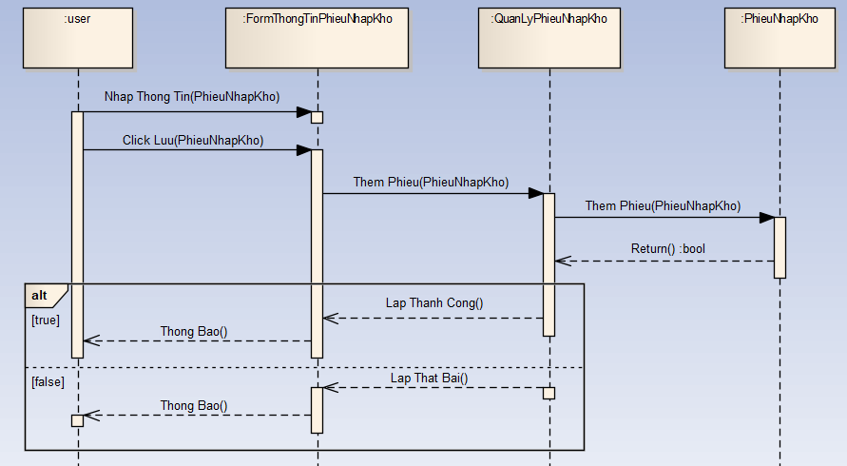

**Hình 7: Sequence “Lập phiếu nhập kho”**

#### Cập nhật thông tin phiếu nhập kho (SE01b)

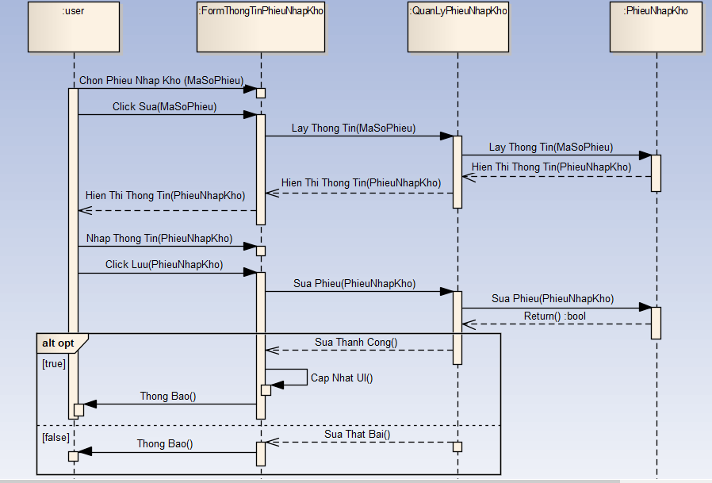

**Hình 8: Sequence “Cập nhật thông tin phiếu nhập kho”**

#### Hủy phiếu nhập kho (SE01c)

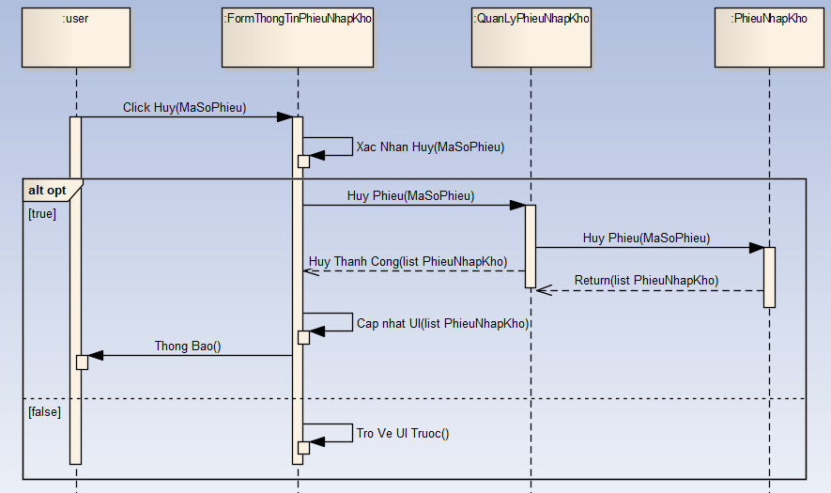

**Hình 9: Sequence “Hủy phiếu nhập kho”**

#### Tra cứu đơn hàng nhập kho (SE01d)

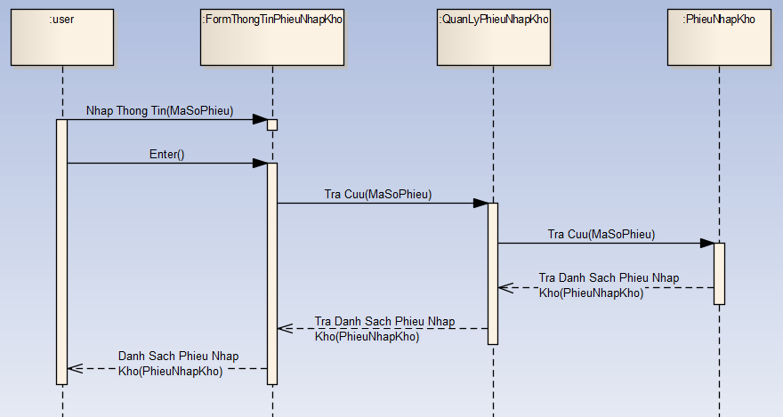

**Hình 10: Sequence “Tra cứu đơn hàng nhập kho”**

### Quản lý đơn hàng xuất kho (SE02)

#### Lập phiếu xuất kho (SE02a)

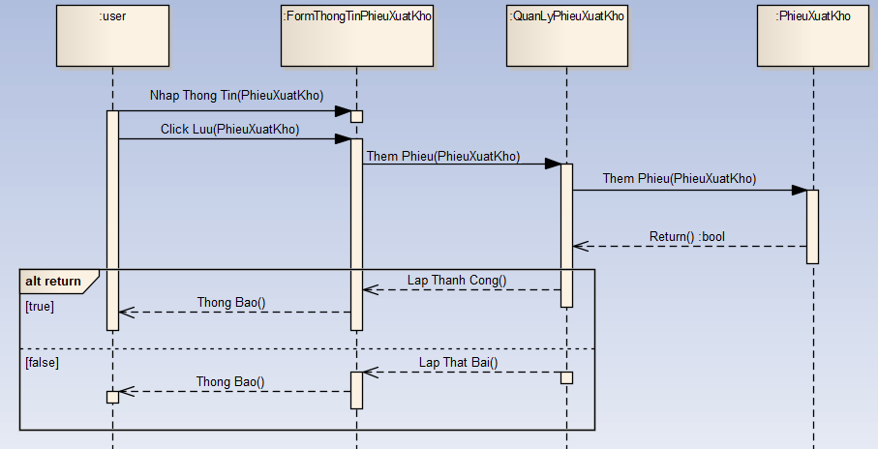

**Hình 11: Sequence “Lập phiếu xuất kho”**

#### Cập nhật thông tin phiếu xuất kho (SE02b)

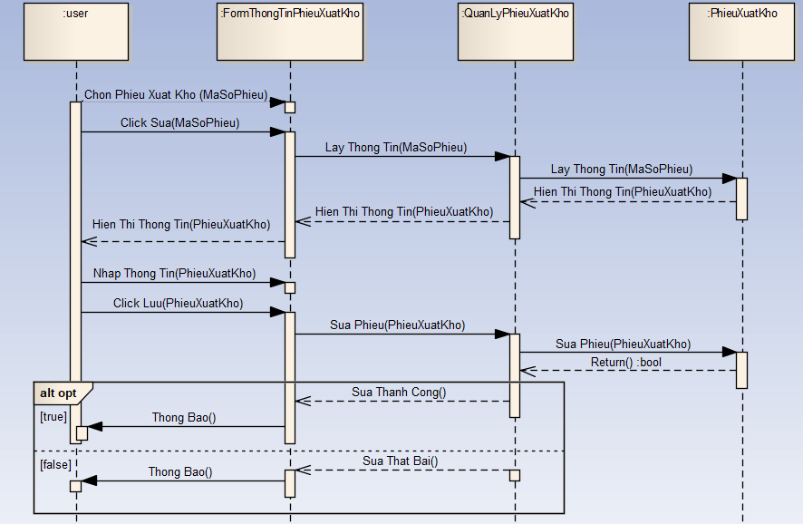

**Hình 12: Sequence “Cập nhật thông tin phiếu xuất kho”**

#### Hủy phiếu xuất kho (SE02c)

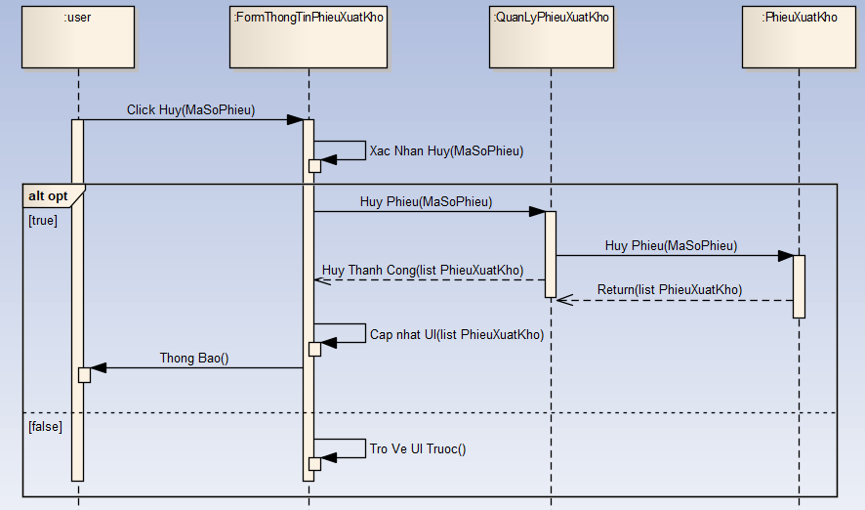

**Hình 13: Sequence “Hủy phiếu xuất kho”**

#### Tra cứu đơn hàng xuất kho (SE02d)

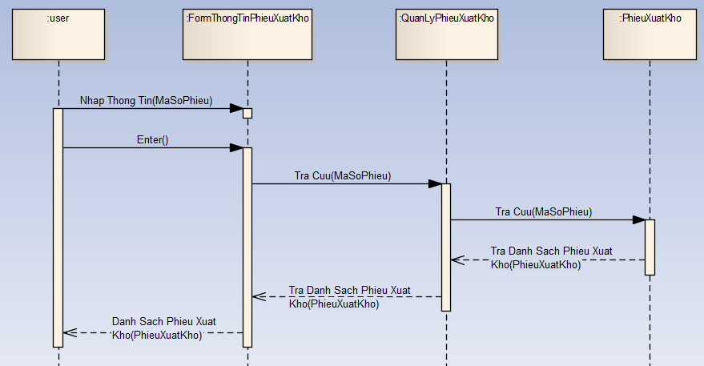

**Hình 14: Sequence “Tra cứu đơn hàng xuất kho”**

### Quản lý sản phẩm trong kho (SE03)

#### Thêm sản phẩm (SE03a)

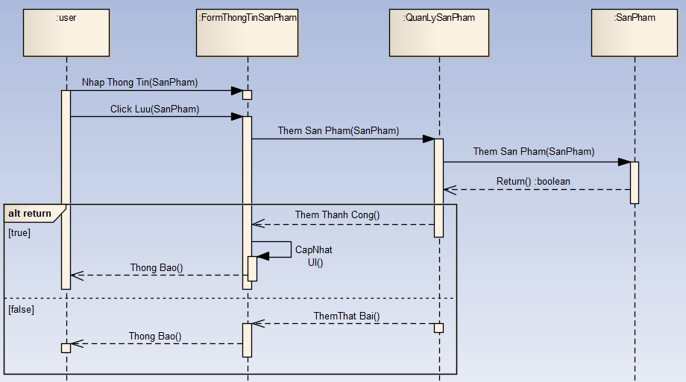

**Hình 15: Sequence “Thêm sản phẩm”**

#### Cập nhật thông tin sản phẩm (SE03b)

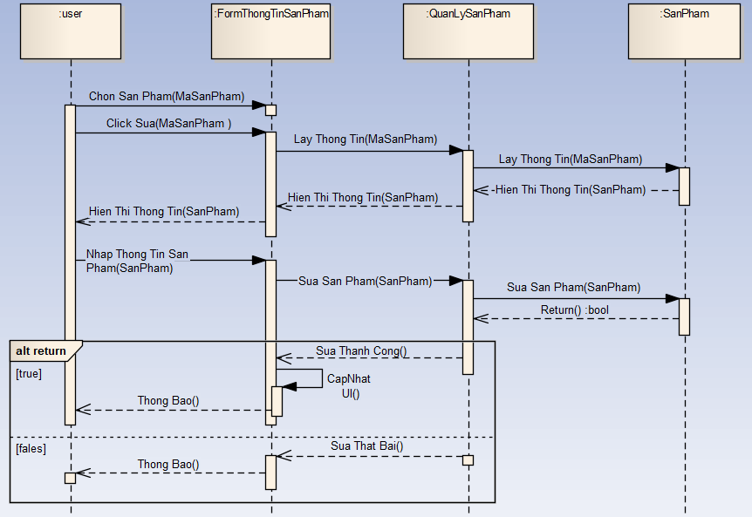

**Hình 16: Sequence “Cập nhật thông tin sản phẩm”**

#### Hủy sản phẩm (SE03c)

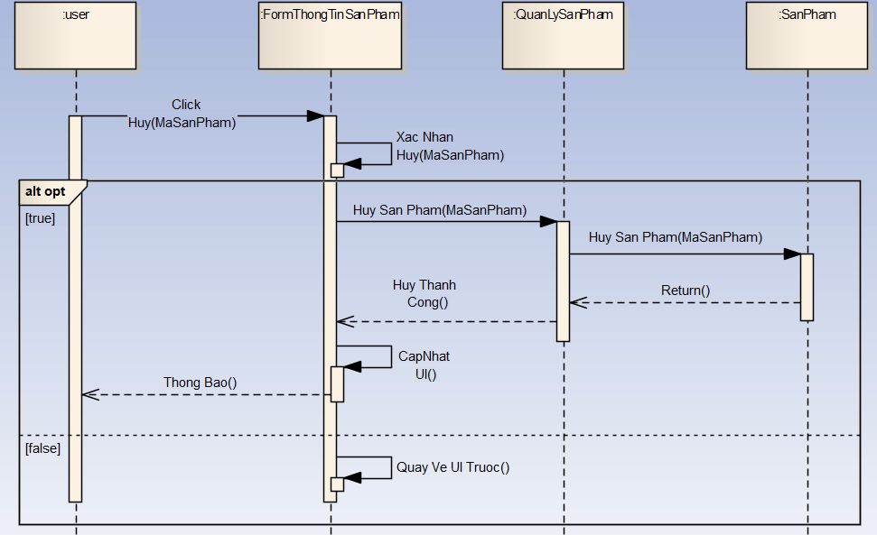

**Hình 17: Sequence “Hủy sản phẩm”**

#### Tra cứu sản phẩm (SE03d)

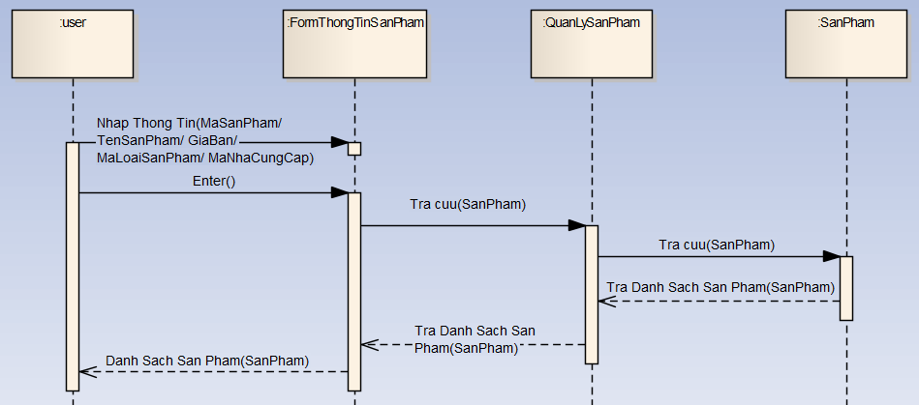

**Hình 18: Sequence “Tra cứu sản phẩm”**

### Quản lý nhà cung cấp (SE05)

#### Thêm nhà cung cấp (SE05a)

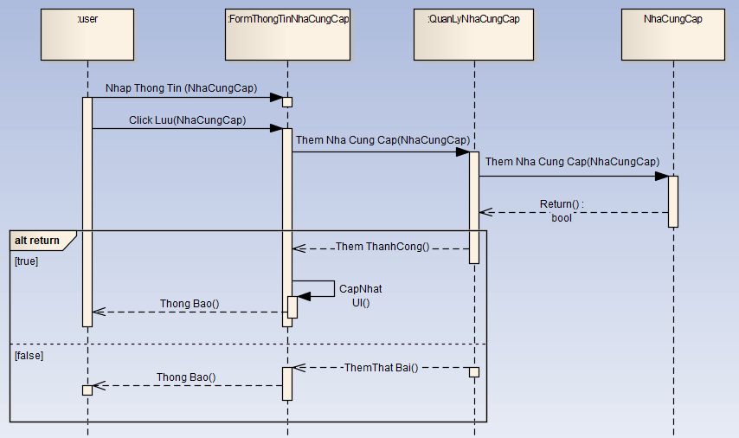

**Hình 19: Sequence “Thêm nhà cung cấp”**

#### Cập nhật thông tin nhà cung cấp (SE05b)

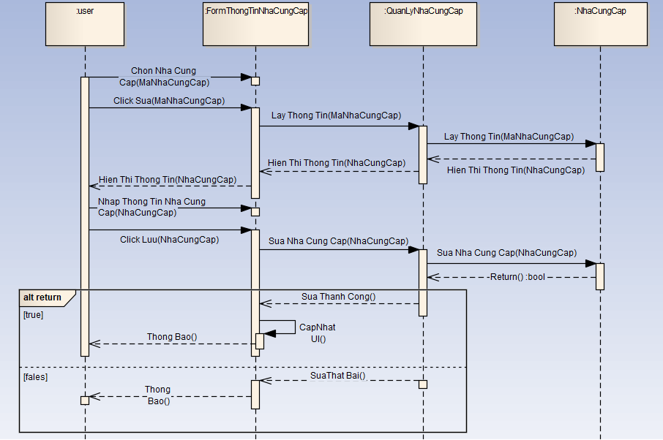

**Hình 20: Sequence “Cập nhật thông tin nhà cung cấp”**

#### Hủy nhà cung cấp (SE05c)

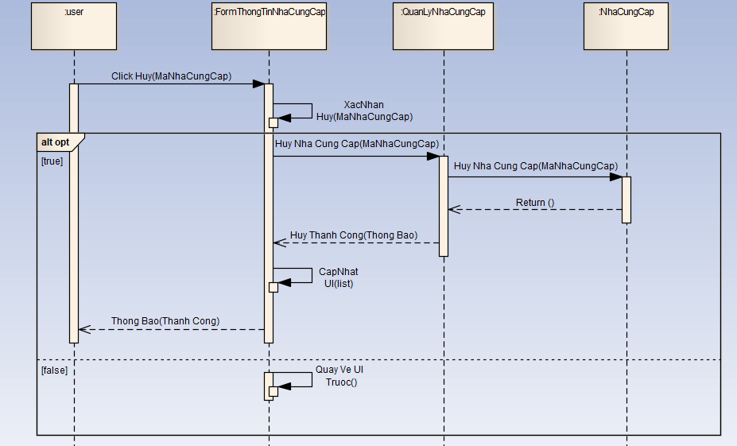

**Hình 21: Sequence “Hủy nhà cung cấp”**

#### Tra cứu nhà cung cấp (SE05d)

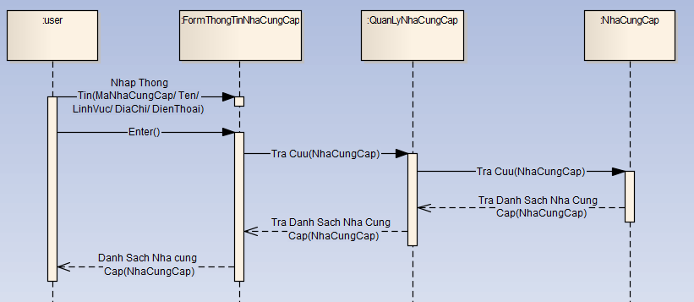

**Hình 22: Sequence “Tra cứu nhà cung cấp”**

### Lập phiếu thu, chi tiền (SE09)

#### Lập phiếu thu (SE09a)

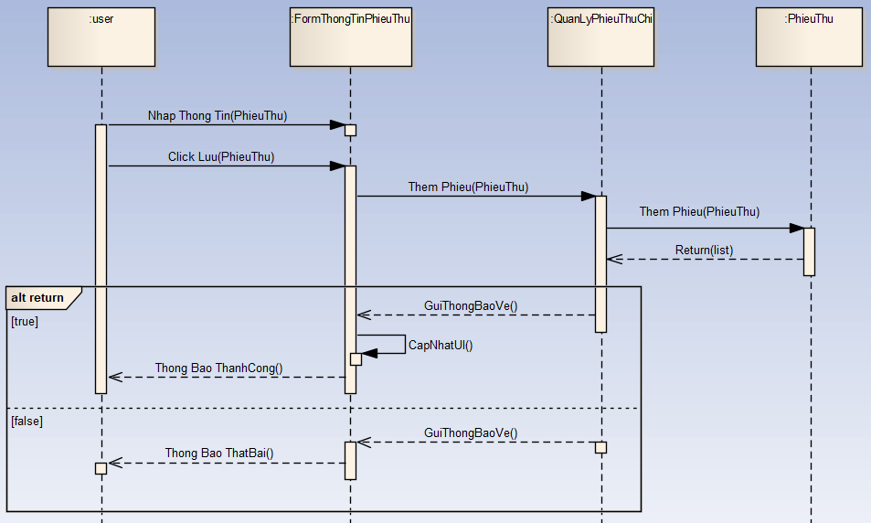

**Hình 23: Sequence “Lập phiếu thu”**

#### Lập phiếu chi (SE09b)

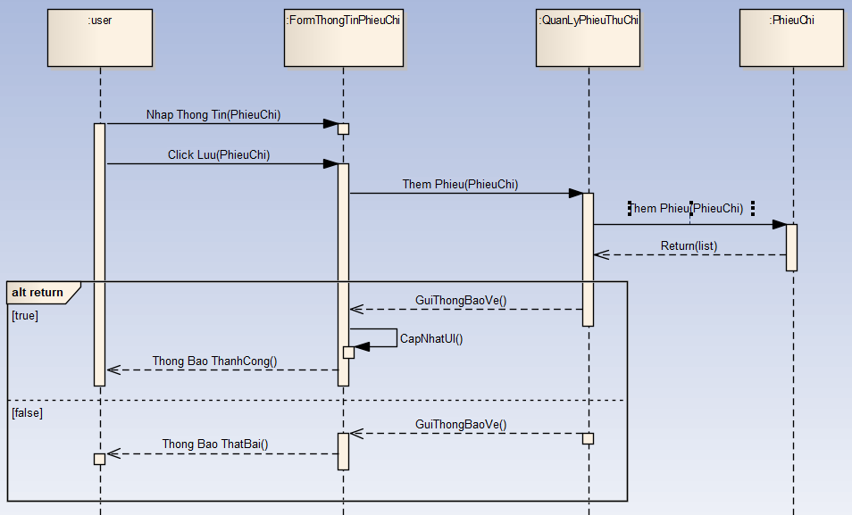

**Hình 24: Sequence “Lập phiếu chi”**

### Quản lý nhân viên (SE10)

#### Thêm nhân viên (SE10a)

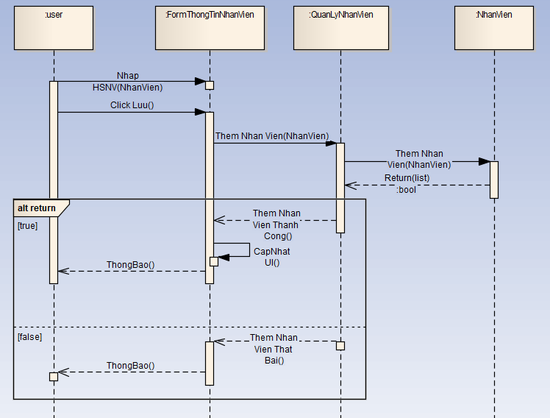

**Hình 25: Sequence “Thêm nhân viên”**

#### Cập nhật thông tin nhân viên (SE10b)

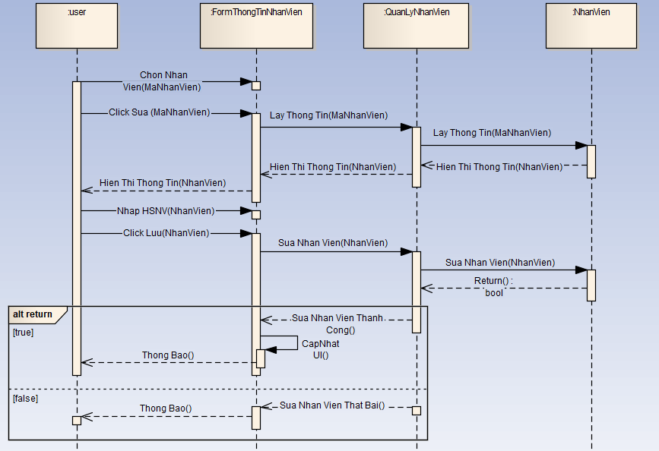

**Hình 26: Sequence “Cập nhật thông tin nhân viên”**

#### Hủy nhân viên (SE10c)

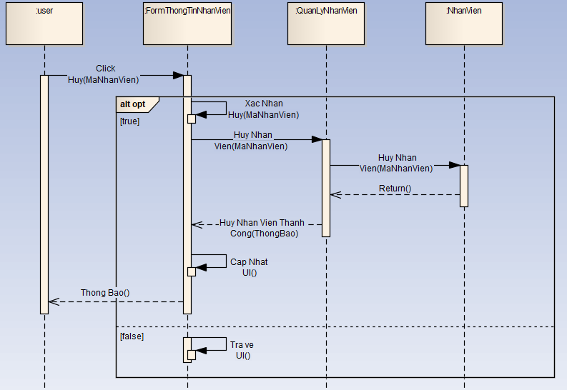

**Hình 27: Sequence “Hủy nhân viên”**

#### Tra cứu nhân viên (SE10d)

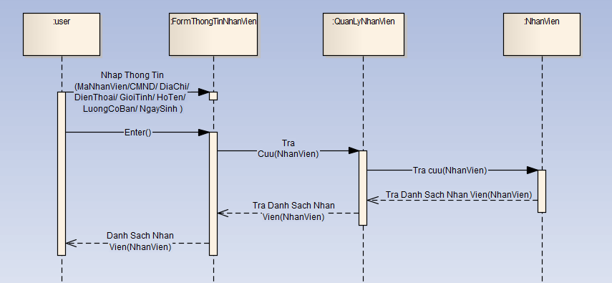

**Hình 28: Sequence “Tra cứu nhân viên”**

### Lập hóa đơn bán hàng (SE11)

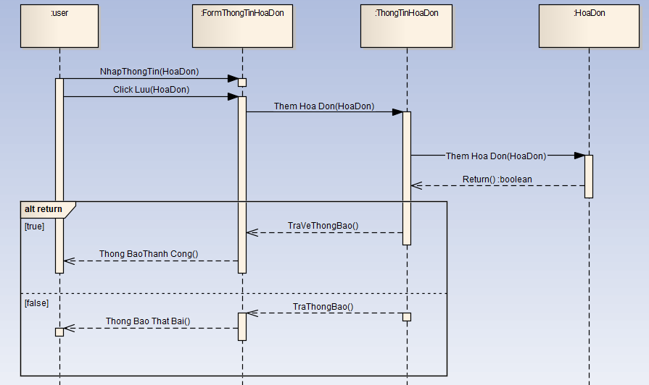

**Hình 29: Sequence “Lập hóa đơn bán hàng”**

## Class diagram



**Hình 30: Class diagram “Quản lý cửa hàng nội thất”**

# LỜI KẾT

# PHỤ LỤC

## Tài liệu tham khảo